

GAZİANTEP İLİ İSLAHİYE İLÇESİ
BEYLER MAHALLESİ
1/1000 ÖLÇEKLİ UYGULAMA İMAR PLAN DEĞİŞİKLİĞİ
PLAN AÇIKLAMA RAPORU

2025

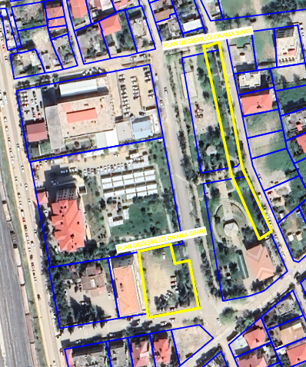

PLANLAMA ALANININ BÖLGE İÇİNDEKİ KONUMU
İmar Plan Değişikliği yapılan alan, 1/1000 ölçekli Uygulama İmar Planında ; Gaziantep İli, İslahiye ilçesinde, Beyler mahallesi Adliye binası ve Emniyet binasının olduğu bölgede konumludur.
Planlama alanına ait uydu görüntüsü aşağıda gösterilmiştir.
Şekil1:Planlama Alanına Ait Uydu Görüntüsü

PLANLAMA ALANINA AİT KADASTRO PLANI
Planlama alanına ait kadastro planı aşağıda gösterilmiştir.
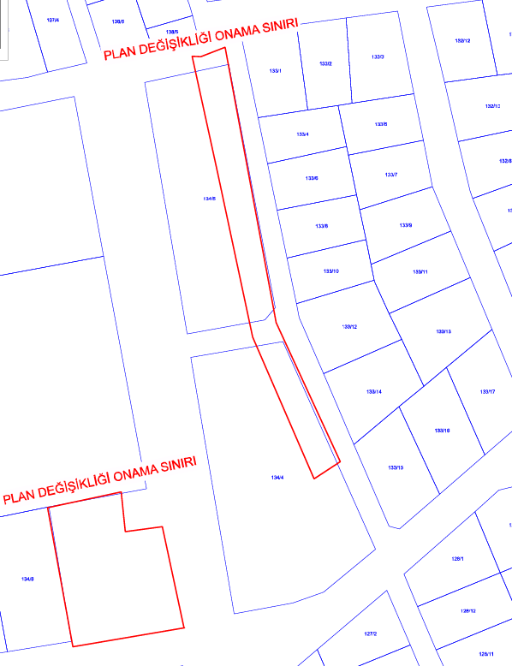
Şekil2:Planlama Alanına Ait Kadastro durumu

PLANLAMA ALANININ MEVCUT UYGULAMA İMAR PLANI İÇERİSİNDEKİ DURUMU
1/1000 ölçekli Uygulama İmar Planında park alanı ve imar yolu olarak konumludur.
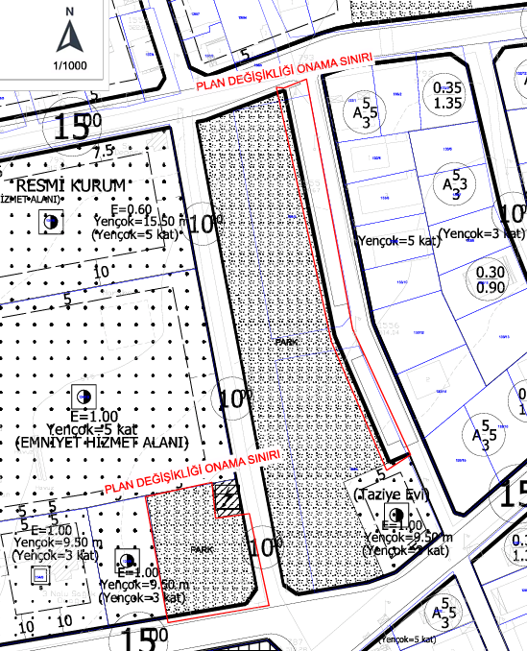
Şekil3:Planlama Alanına Ait 1/1000 ölçekli Mevcut Uygulama İmar Planı

PLANLAMA ALANINDA YAPILACAK DEĞİŞİKLİĞİN GEREKÇESİ VE PLAN KARARLARI

Mekânsal Planlar Yapım Yönetmeliğinin 26. Madde ’sinde;
- İmar planı değişikliği; plan ana kararlarını, sürekliliğini, bütünlüğünü, sosyal ve teknik altyapı dengesini, bozmayacak nitelikte kamu yararı amaçlı, teknik ve nesnel gerekçelere dayanılarak yapılır.
- İmar planlarında sosyal ve teknik altyapı hizmetlerinin iyileştirilmesi esastır. Yürürlükteki imar planında öngörülen sosyal ve teknik altyapı standartlarını düşüren plan değişikliği yapılamaz.
Denilmekte olup İslahiye Belediyesinin Talebi ile Park alanı ve Belediye Hizmet Alanı tanımlanmıştır.

ARAZİ KULLANIMI | ÖNERİ | MEVCUT
BELEDİYE HİZMET ALANI | 1459 | 0
PARK | 1156 | 1459

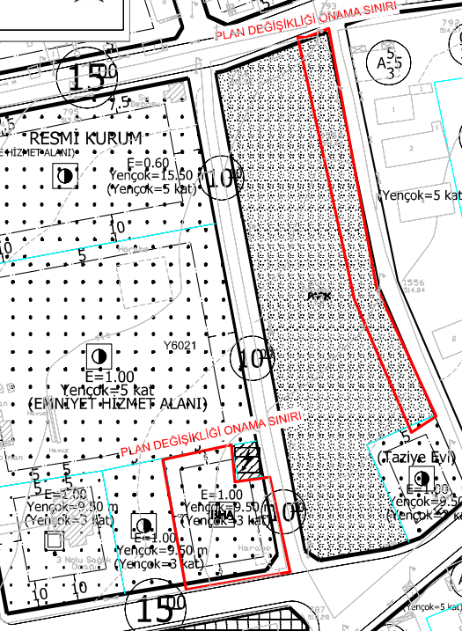
Şekil4:Planlama Alanına Ait 1/1000 ölçekli Öneri Uygulama İmar Planı

ARAZİ KULLANIMI | ÖNERİ | MEVCUT
GELİŞME KONUT ALANI | 2178.67 | 0
SOSYAL TESİS ALANI | 1344.72 | 2178.67

1/1000 ÖLÇEKLİ UYGULAMA İMAR PLANI PLAN NOTLARI

- PLANLAMA ALANINDA 1/1000 ÖLÇEKLİ UYGULAMA İMAR PLANINA DAYALI PARSELASYON PLANI ONANMADAN UYGULAMA YAPILMAZ.
- BU PLAN, PLAN AÇIKLAMA RAPORUYLA BİR BÜTÜNDÜR.
- BÜYÜKŞEHİR BELEDİYE MECLİSİNİN 13.10.2023 TARİH VE 576 SAYILI KARARI İLE ONAYLANAN İSLAHİYE İLÇE BÜTÜNÜ 1/1000 ÖLÇEKLİ UYGULAMA İMAR PLANI DEĞİŞİKLİĞİ PLAN NOTLARI GEÇERLİDİR.
- PLAN ÜZERİNDE BELİRTİLMEYEN HUSUSLARDA 3194 SAYILI İMAR KANUNU İLE BU KANUNA GÖRE ÇIKARILAN YÖNETMELİK HÜKÜMLERİ VE GAZİANTEP BÜYÜKŞEHİR İMAR YÖNETMELİĞİ HÜKÜMLERİ GEÇERLİDİR.

